Таблица 9
Система показателей диагностики банкротства У. Бивера
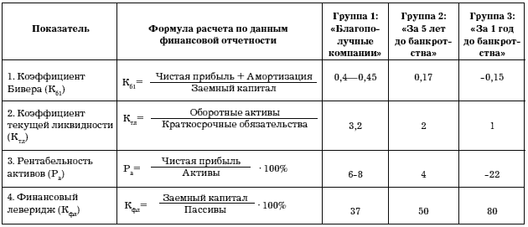
Коэффициент Бивера имеет следующее значение:
0,4–0,45 – благополучное состояние предприятия;
0,17 – настораживающий норматив, по которому вероятность банкротства возможна в течение пятилетнего периода;
0,15 (отрицательное значение норматива) – это уже вероятность кризиса, который может наступить в течение текущего года.
Существует простая двухфакторная модель, для которой выбирают два ключевых показателя. От этих показателей, по мнению Э. Альтмана, зависит вероятность банкротства.
Формула двухфакторной модели записывается в виде:
Z = – 0,3877 – 1,0736 · X₁ + 0,0579 · X₂
X1 – коэффициент покрытия (характеризует ликвидность), отношение текущих активов к текущим обязательствам;
Х2 – коэффициент финансовой зависимости (характеризует финансовую устойчивость), отношение заемных средств к общей величине пассивов.
Если результат расчета значения Z < 0, то вероятность банкротства невелика, если Z > 0, то высока вероятность банкротства, если Z=0, то вероятность банкротства равна 50 %.
Достоинство модели – в возможности применения в условиях ограниченного объема информации о предприятии, но данная модель не обеспечивает высокую точность прогнозирования банкротства, так как не учитывает влияние на финансовое состояние предприятия других важных показателей (рентабельности, отдачи активов, деловой активности).
При построении индекса банкротства Э. Альтманом обследовано 66 предприятий промышленности, половина которых обанкротилась, а половина работала успешно.
На основе данных коэффициентов Э. Альтман разработал пятифакторную Z-модель, которая является одним из основных методов оценки вероятности банкротства предприятий и широко используется в США:
Z-счет = 1,2 К_{об} + 1,4 К_{нп} + 3,3 К_{р} + 0,6 К_{п} + 1,0 К_{от},
К_{об} – доля оборотных средств в активах (отношение собственных оборотных активов (чистого оборотного капитала) к сумме активов);
К_{нп} – рентабельность активов, исчисленная по нераспределенной прибыли, т. е. отношение нераспределенной прибыли к общей сумме активов (рентабельность активов (перераспределенная прибыль к сумме активов);
К_{р} – рентабельность активов (уровень доходности активов (отношение прибыли к сумме активов));
К_{п} – коэффициент покрытия собственного капитала (коэффициент соотношения собственного и заемного капитала или отношение рыночной стоимости акций к заемному капиталу);
К_{от} – отдача всех активов (оборачиваемость активов (или отношение выручки от реализации к сумме активов).
Уровень угрозы банкротства в модели Альтмана оценивается согласно табл. 10.

Таблица 10
Уровень угрозы банкротства в модели Альтмана
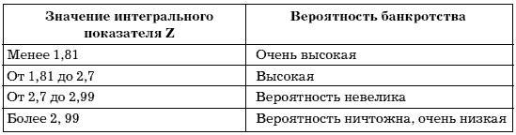
Чем больше Z-счет превышает значение 2,99, тем меньше вероятность банкротства у предприятия в течение двух лет.
В модели Таффлера отобраны доступные к объективному определению показатели и отражающие наиболее существенные связи с платежеспособностью. К ним отнесены: коэффициенты, характеризующие отношение прибыли (убытка) от реализации к краткосрочным обязательствам (X₁), отношение оборотных активов к сумме обязательств (X₂), отношение краткосрочных обязательств к сумме активов (X₃), отношение выручки от реализации к сумме активов (X₄).
Модель имеет следующий вид:
Z = 0,053 · X₁ + 0,092 · X₂ + 0,057 · X₃ + 0,001 · X₄.
При значении Z больше 0,3 можно говорить о минимальном уровне возможного банкротства. С уменьшением числа Z вероятность банкротства увеличивается.
Французские ученые Ж. Конан и М. Голдер на базе метода множественного дискриминантного анализа разработали модель оценки платежеспособности фирм, которая позволила оценивать вероятность задержки платежей предприятием.
Q = -0,16 Y₁ – 0,222 Y₂ + 0,87 Y₃ + 0,10 Y₄ – 0,24 Y₅,
где Y₁ – отношение суммы денежных средств и дебиторской задолженности к итогу баланса;
Y₂ – отношение суммы собственного капитала и долгосрочных пассивов к итогу баланса;
Y₃ – отношение расходов по обслуживанию займов к выручке от реализации;
Y₄ – отношение расходов на персонал к добавленной стоимости после налогообложения;
Y₅ – отношение прибыли до выплаты процентов и налогов к заемному капиталу.
Все эти модели позволяют высказывать суждение о возможном в обозримом будущем (2–3 года) банкротстве одних предприятий и достаточно устойчивом финансовом положении других.
Применение зарубежных моделей к финансовому анализу отечественных предприятий требует осторожности, так как они не учитывают специфику бизнеса (например, структуру капитала в различных отраслях) и экономическую ситуацию в стране. В связи с чем возникает необходимость разработки отечественных моделей прогнозирования банкротства с учетом специфики отраслей и макроэкономической ситуации. Использование указанных моделей в российской практике возможно с учетом того, что в России иные, отличные от стран с развитой рыночной экономикой, финансовые условия, а именно темпы инфляции, условия кредитования, условия налогообложения и т. д.
Таким образом, для предотвращения банкротства руководство предприятий и аудиторы должны использовать стратегический учет собственности, инструментарий балансовых отчетов, позволяющий оценить вероятность банкротства и на ее основе своевременно принимать меры по обеспечению финансовой устойчивости.
Прогноз финансовых затруднений не обязательно будет фатальным. Если руководство предприятия знает, что финансовые индикаторы свидетельствуют о грядущих трудностях для его компании, принятые вовремя меры помогут избежать краха. Чем раньше руководство заметит, что финансовая ситуация оставляет желать лучшего, тем больше у него шансов исправить ситуацию.

